DOTAZNÍK – nacionále
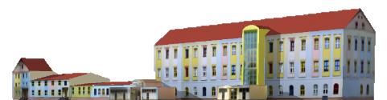
Všechny kolonky, prosíme, vyplňte čitelně tiskacím písmem.
Žák
Jméno a příjmení:

Datum narození:

Státní občanství:

Rodné číslo:

Adresa trvalého bydliště včetně PSČ:

Číslo OP:

Mobilní telefon žáka:

- zákonný zástupce, ručitel (matka, babička...)
Jméno a příjmení:

Tel. číslo na matku:

E-mail:

- zákonný zástupce, ručitel (otec, děda …)
Jméno a příjmení:

Tel. číslo na otce:

E-mail:

Adresa pro doručování písemností od nás:

Zdravotní omezení žáka (alergie, epilepsie, diety aj.):

Pravidelné užívání léků žáka:

Dle Nařízení Evropského parlamentu a Rady (EU) 2016/679 o ochraně fyzických osob v souvislosti se zpracováním osobních údajů dojde po ukončení studia ke skartování.
Veškeré změny ve výše uvedeném je nutno neprodleně nahlásit
vedoucímu vychovateli (a rovněž třídnímu učiteli)!

